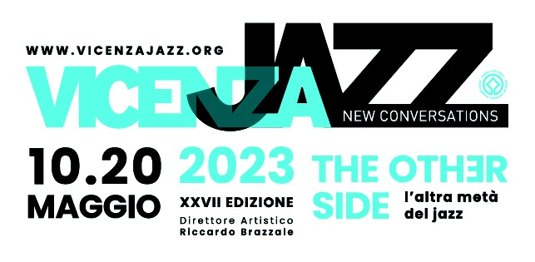

XXVII Edizione
10-20 maggio 2023

Comunicato Stampa

Variazione concerto “La Notte della Taranta”
di sabato 13 maggio

Libreria Galla, ore 17
She, Coltrane. Paintings for Alice
Dipinti di Giorgia Catapano. Inaugurazione mostra (aperta sino al 28 maggio).
Riccardo Brazzale e Giovanna Grossato dialogano con l'artista

Odeo del Teatro Olimpico, ore 18:30
Patricia Zanco & Marcello Tonolo Trio in
Note sui Sillabari
di Vitaliano Trevisan da Goffredo Parise
Vicenza Jazz & Caligola Records per la giornata dei Musei

Teatro Comunale, ore 21:30

Orchestra Popolare “La Notte della Taranta”

Gallerie d’Italia, Palazzo Leoni Montanari, ore 22:30
Zoe Pia & Cettina Donato
“Mito”
Zoe Pia (clarinetto, launeddas), Cettina Donato (pianoforte)
Poesie sul mito scelte e lette da Marco Fazzini
in collaborazione con TheArtsBox Vicenza

Il primo fine settimana del festival New Conversations – Vicenza Jazz riserva un’emozione imprevista, conservando comunque il suo elettrizzante contenuto musicale, realizzato grazie allo specifico contributo di AGSM-AIM. Viste le previsioni metereologiche avverse e per permettere il buon esito della manifestazione, il concerto dell’Orchestra Popolare “La Notte della Taranta” di sabato 13 maggio si terrà al Teatro Comunale Città di Vicenza (e non in Piazza dei Signori come precedentemente annunciato). L'ingresso sarà comunque gratuito, fino a esaurimento dei posti disponibili.
Attorno al concerto di prima serata, si disporranno numerosi altri appuntamenti. Alla Libreria Galla (ore 17) verrà inaugurata la mostra “She, Coltrane. Paintings for Alice” con i dipinti di Giorgia Catapano dedicati ad Alice Coltrane. Sarà presente l’artista, che dialogherà con Riccardo Brazzale e Giovanna Grossato. La mostra rimarrà poi aperta sino al 28 maggio. Gli intrecci tra jazz e altre forme artistiche continuano all’Odeo del Teatro Olimpico (ore 18:30) con “Note sui Sillabari”, su testo di Vitaliano Trevisan dagli scritti di Goffredo Parise, con Patricia Zanco (voce recitante) e il Marcello Tonolo Trio. E poi ancora alle Gallerie d’Italia, Palazzo Leoni Montanari (ore 22:30) con “Mito”, letture poetiche musicate dalla clarinettista Zoe Pia assieme alla pianista Cettina Donato.
Il festival New Conversations – Vicenza Jazz 2023 è promosso dal Comune di Vicenza in collaborazione con la Fondazione Teatro Comunale Città di Vicenza, in coproduzione con Trivellato Mercedes Benz, con AGSM AIM come sponsor principale e Acqua Recoaro come sponsor tecnico.

Direttamente dal Salento, sbarca a Vicenza la celeberrima Notte della Taranta, con tutto il suo corteo di ballerini posseduti, danzatori indiavolati e il necessario contorno di cantanti e musicisti impegnati a scatenare un’apoteosi della danza coi loro ritmi di pizzica sempre più vorticosi, sino all’esorcismo finale.
Il flusso musicale della Notte della Taranta libera un’energia primordiale, a partire dalla sua chiave essenziale, il ritmo del tamburello, che permette a musicisti, danzatori e ascoltatori di vibrare in perfetta sintonia con la natura circostante. Viene così aggiornata e ricontestualizzata la funzione sociale e terapeutica della pizzica, chiamata a esorcizzare i mali di oggi.
L’Orchestra Popolare “La Notte della Taranta” è l’espressione ufficiale dell’omonimo e celeberrimo festival, inaugurato nel 1998 e diventato col tempo il più grande appuntamento dedicato alla musica popolare in Italia. La vasta risonanza anche internazionale raggiunta dalla Notte della Taranta ha rinnovato le fortune della pizzica, la musica tradizionale salentina, portandola a dialogare con altri linguaggi musicali. Importanti direttori e solisti vengono regolarmente convocati per rinnovare l’esuberante festa della danza salentina: tra i primi si sono succeduti Daniele Sepe, Joe Zawinul, Piero Milesi, Stewart Copeland, Ambrogio Sparagna, Goran Bregović, Carmen Consoli, mentre come guests dell’orchestra si sono ascoltati, tra i tanti, Fiorella Mannoia, Enzo Avitabile, Luciano Ligabue, Roberto Vecchioni, Emma, Max Gazzè, Niccolò Fabi, Simone Cristicchi, Eugenio Finardi, Vinicio Capossela, Caparezza, Massimo Ranieri, Lucio Dalla, Morgan, Richard Galliano e innumerevoli esponenti delle musiche dal mondo, compresi Noa e il Buena Vista Social Club.

Direzione artistica: Riccardo Brazzale

Ufficio Stampa: Daniele Cecchini
cell. 348 2350217 - e-mail: dancecchini@hotmail.com

Informazioni
Teatro Comunale di Vicenza
Viale Mazzini, 39 - Vicenza
tel. 0444 324442
vicenzajazz@tcvi.it - biglietteria@tcvi.it
www.vicenzajazz.org; www.tcvi.it

New Conversations - Vicenza Jazz può essere seguito anche sui canali social
facebook e instagram @vicenzajazz #vicenzajazz

Biglietti
Orchestra Popolare “La Notte della Taranta”
ingresso gratuito con prenotazione obbligatoria del posto:
- online su www.tcvi.it o www.vicenzajazz.org
- recandosi di persona alla biglietteria del Teatro Comunale (mar-sab ore 15-18:15)
- contattando la biglietteria del Teatro al numero 0444 324442 (mar-sab ore 16-18)
- la sera stessa se non esauriti in prevendita

